附件1：
培训须知一、培训及报到时间、地点
（一）培训及报到时间：
培训时间：5月22日至5月26日，共计5天；
报到时间：5月21日(周日)14:00-17:00。
- 培训及报到地点：
中交疏浚国际文化交流中心会议中心的一层大厅（天津市蓟州区渔阳镇湖西路88号）。
二、考核认证
考核形式为闭卷考试，考核题型分为主观题和客观题，考核成绩60分及以上为合格，60分以下为不合格，总分值100分。
三、培训要求
（一）学习安排（如遇临时调整，以实际通知为准）
5月21日晚餐统一安排，用餐时间17:30；
5月22日上午8:30举行开班仪式、集体合照，请着正装（浅色衬衣、西裤、皮鞋）；
上课地点为中交疏浚国际文化交流中心（会议中心三楼302中会议室）。
（二）用餐（自助）地点及时间
用餐（自助）地点：中交疏浚国际文化交流中心（会议中心一楼宴会厅）；
一般用餐时间：早餐7:00、午餐12:00、晚餐17:00；
如遇临时调整，以实际通知为准。
（三）培训携带物品
1.正装一套（浅色衬衣、西裤、皮鞋）；
2.其他个人用品。
（四）联系人及联系方式
叶功照 电话:15728045210
施经纬 电话:13370150310
四、注意事项
1.参训人员要严格执行中组部《关干部教育培训学员管理规定》，端正学习态度，认真完成培训任务；
2.培训期间应提前10分钟进入会场，将手机关闭或设置为静音状态，并放置在“停机坪”，保持良好的会场秩序；
3.请严格遵守日程安排，无特殊情况不准请假；
4.培训期间注意人身安全和财产安全。
五、培训地点交通
1.培训地点位置图：
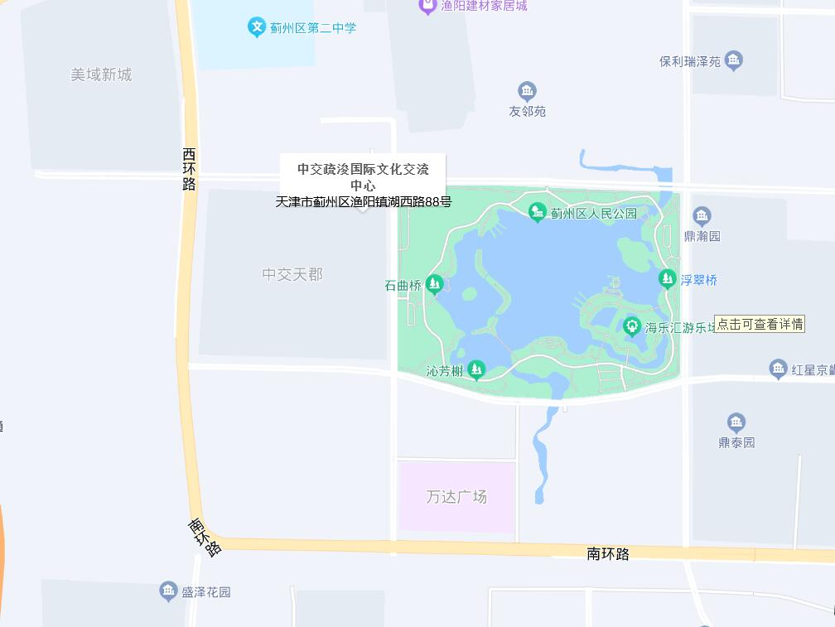

【前往培训基地】：
- 自蓟州北站出发：距离培训基地约3.5公里，乘坐出租车约10分钟；
- 自天津站出发：步行800米至天津站公交站→乘坐客运188→蓟州客运站下车→步行1.3千米到达预计约180分钟；（自天津站出发乘坐出租车约90分钟）
- 自天津西站出发：距离天津站约6.9公里，乘坐出租车约20分钟→天津站公交站→乘坐客运188→蓟州客运站下车→步行1.3千米到达预计约200分钟；（自天津西站出发乘坐出租车约90分钟）
- 自天津南站出发：轨道交通3号线 （小淀方向）→天津站下车→步行800米至天津站公交站→乘坐客运188→蓟州客运站下车→步行1.3千米到达预计约230分钟；（自天津南站出发乘坐出租车约110分钟）
- 自天津滨海国际机场出发：轨道交通2号线 （曹庄方向）→天津站下车→步行800米至天津站公交站→乘坐客运188→蓟州客运站下车→步行1.3千米到达预计约215分钟。（自天津滨海国际机场出发乘坐出租车约90分钟）

